7-1、设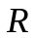的关系图如下所示，试给出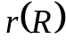，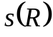，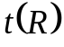的关系图。
e
b
c
d
a

解：
的关系图为：
a
b
c
d
e

的关系图为：
a
b
c
d
e

的关系图为：
a
b
c
d
e

7-2、给出A={1,2,3}上所有的等价关系。
解：由等价关系与划分之间的关系，只需先求出A的所有划分即可。
A的所有划分如下：
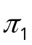={{1,2,3}}，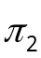={{1,2},{3}}，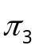={{1,3},{2}}，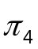={{2,3},{1}}，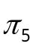={{1},{2},{3}}
其中，对应于全域关系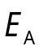，对应于恒等关系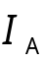，，和分别对应于等价关系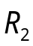，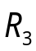和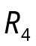，其中
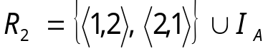，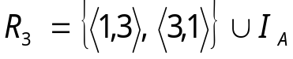，
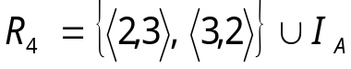

7-3、设A={1,2,3,4}，R为A×A上的二元关系，
。
(1)证明R为等价关系。
(2)求R导出的划分。
解：A={1,2,3,4}
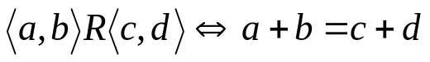，一二元素之和相等的有关系。
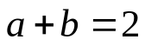，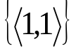
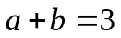，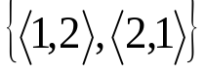
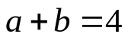，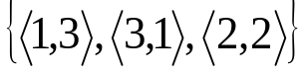
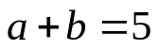，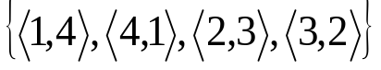
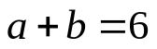，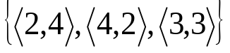
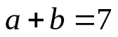，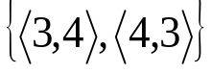
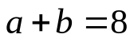，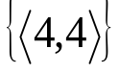
，故R是自反的。
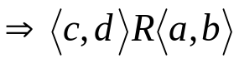，故R是对称的。
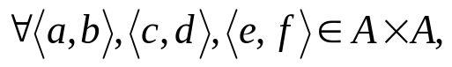
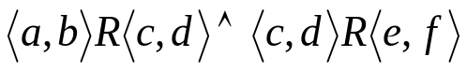
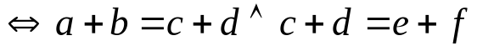
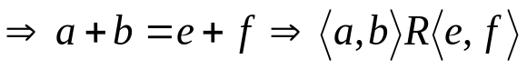，故R是传递的。
这样R为A×A上的等价关系。
由R导出的划分为：
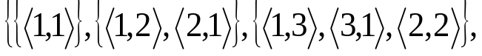

7-4、设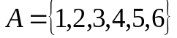，为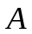上的关系，的关系图如下图所示：
6
1
2
5
4
3

（1）求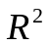，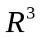的集合表达式；
（2）求，，的集合表达式。
解：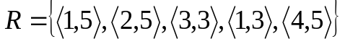，
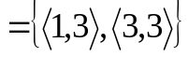，
，
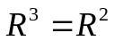，，
，，
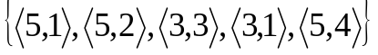
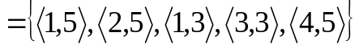

7-5、画出偏序集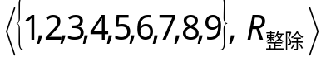和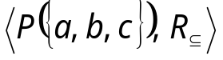的哈斯图。
解：两个哈斯图如下所示。
8
4
2
1
7
6
3
9
5

{a.b.c}
{b.c}
{a.b}
{a.c}
{b}
Ø
{a}
{c}

7-6、对于下列集合与整除关系画出哈斯图：
（1）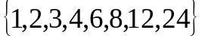；（2）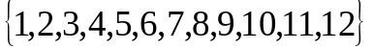。
解：由整除的含义可知，如果一个大一点的数是一个比它小的数的素数倍，则两者之间不会有其它的数，三者满足一个数是另一个数的倍数这种关系，由此可知，在集合（1）中的数，如果一个大一点的数是一个比它小的数的素数倍，则此大一点的数覆盖那个小一点的数。此结论对集合（2）同样成立。
这样，在集合（1）中，2、3覆盖1；4、6覆盖2；6覆盖3；8、12覆盖4；12覆盖6；24覆盖8；24覆盖12。
在集合（2）中，2、3、5、7、11覆盖1；4、6、10覆盖2；6、9覆盖3；8、12覆盖4；10覆盖5；12覆盖6。
故它们的哈斯图分别如下所示。

24
12
6
3
8
4
2
1

8
4
2
1
12
6
3
9
7
11
5
10

7-7、说明什么是偏序关系，设A是实数集R的子集，定义关系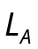：若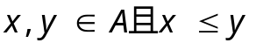，则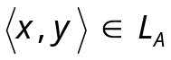，证明是偏序关系
解：设R为非空集合A上的关系，若关系R满足自反性，反对称性和传递性，则称R为A上的偏序关系。
设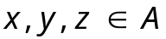，
由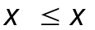知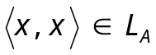，所以是自反的，
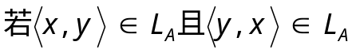，则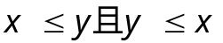，则有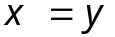，则是反对称性的，
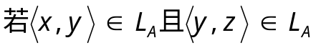，则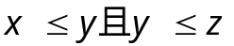，由此有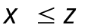，即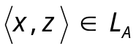，故是传递的，这样是偏序关系。

7-8、说明什么是偏序关系，设B是非零整数集的子集，定义关系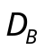如下：若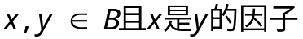，则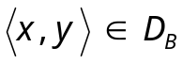，证明是偏序关系
解：设R为非空集合A上的关系，若关系R满足自反性，反对称性和传递性，则称R为A上的偏序关系。
设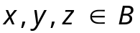，
由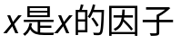，知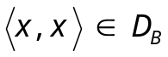，所以是自反的，
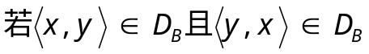，则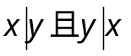，则存在正整数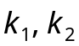，使得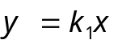，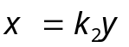，推出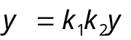，推出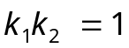，推出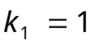，进而有，则是反对称性的，
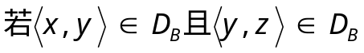，则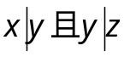，则存在正整数，使得，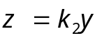，推出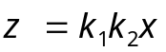，由此有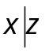，即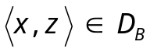，故是传递的，这样是偏序关系。

7-9、说明什么是偏序关系，设A是由一些集合构成的集合族，定义包含关系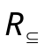如下：若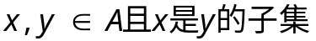，则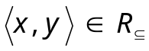，证明是偏序关系
解：设R为非空集合A上的关系，若关系R满足自反性，反对称性和传递性，则称R为A上的偏序关系。
设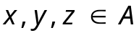，
由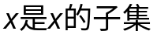，知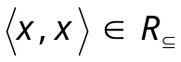，所以是自反的，
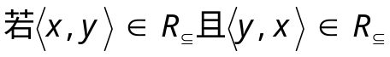，则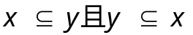，推出，则是反对称性的，
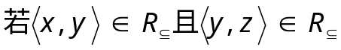，则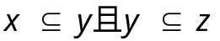，由此有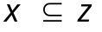，即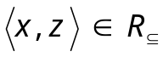，故是传递的，这样是偏序关系。

7-10、设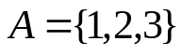，下图给出了4种A上的关系，对每种关系，说明它所具有的性质（注意：关系具有什么性质和不具有什么性质都必须说明）。
1
2
3
2
1
3

1
2
3
1
2
3

解：第一个关系是自反的，不是反自反的，不是对称的，不是反对称的，1到2有边，2到3有边，1到3没有边，所以不是传递的。
第二个关系不是自反的，顶点1上没有环，
不是反自反的，顶点2上有环，
不是对称的，3到2有边，2到3没有边，
不是反对称的，有双向边，1到2，2到1
不是传递的。2到1有边，1到3有边，2到3没有边。
第三个关系不是自反的，顶点2上没有环，
不是反自反的，顶点1上有环，
不是对称的，是反对称的，
不是传递的。2到1有边，1到3有边，2到3没有边。
第四个关系是自反的、对称的和传递的，不是反自反的，不是反对称的。

8-1、（1）求如下所示带权图的最小生成树，并给出最小生成树的权。
（2）画一棵权为4，4，5，6，8，9，10的最优2叉树，并计算出它的权。

12
14
9
5
5
8
9
11
10
8

（1）

解：（1）采用避圈法，可得所示图的最小生成树下图所示，最小生成树的权为27。
5
5
8
9

（2）利用Huffman算法，可列下表：
4 4 5 6 8 9 10
8 5 6 8 9 10
8 11 8 9 10
11 16 9 10
11 16 19
27 19
46
求得最优2叉树如下：

8
19
10
4
9
27
11
6
5
8
16
4
46

它的权为127。

8-2、（1）求如下所示带权图的最小生成树，并给出最小生成树的权。
（2）画一棵权为3，5，6，8，9，11的最优2叉树，并计算出它的权。
5
1
4
5
5
4
3
2
1
2
3
4

解：采用避圈法，可得所示图的最小生成树由下图所示，最小生成树的权为14。
1
5
3
2
2
1

（2）利用Huffman算法，可列下表：

3 | 5 | 6 | 8 | 9 | 11
 | 8 | 6 | 8 | 9 | 11
 |  | 14 | 8 | 9 | 11
 |  | 14 |  | 17 | 11
 |  |  |  | 17 | 25
 |  |  |  |  | 42

求得最优2叉树如下，它的权为106。

42
17
25
14
8
9
6
11
8
3
5

8-3、（1）求如下所示带权图的最小生成树，并给出最小生成树的权。
（2）画一棵权为4，5，6，7，8，9，10的最优2叉树，并计算出它的权。
1
5
7
6
2
8
4
9

解：（1）采用避圈法，可得所示图的最小生成树由图所示，最小生成树的权为17。

5
6
2
4

（2）利用Huffman算法，可列下表：
4 5 6 7 8 9 10
9 6 7 8 9 10
9 13 8 9 10
9 13 17 10
13 17 19
30 19
49
求得最优2叉树如下：
6
19
9
5
10
4
30
17
9
8
7
13
49

它的权为137。

8-4、（1）求如下所示带权图的最小生成树，并给出最小生成树的权。
（2）画一棵权为5，6，7，8，9，10的最优2叉树，并计算出它的权。
5
9
11
14
10
9
7
12
8
5

解：用避圈法，求得所示图的最小生成树如下所示，它的权为26。
5
9
7
5

（2）利用Huffman算法，可列下表：
5 | 6 | 7 | 8 | 9 | 10
 | 11 | 7 | 8 | 9 | 10
 | 11 |  | 15 | 9 | 10
 | 11 |  | 15 |  | 19
 |  |  | 26 |  | 19
 |  |  |  |  | 45

求得最优2叉树如下，它的权为116。

45
19
26
15
10
9
6
11
8
7
5

8-5、（1）求如下所示带权图的最小生成树，并给出最小生成树的权。
（2）画一棵权为4，6，7，8，8，10的最优2叉树，并计算出它的权。

6
5
4
3
4
5
3
8
4
3
6
5

解：（1）用避圈法，求得所示图的最小生成树如下面所示，它的权为21。

4
3
4
3
4
3

（2）利用Huffman算法，可列下表：

4 | 6 | 7 | 8 | 8 | 10
 | 10 | 7 | 8 | 8 | 10
 | 10 |  | 15 | 8 | 10
 |  |  | 15 | 18  18 | 10  25  43

求得最优2叉树如下：
4
25
15
10
7
18
8
43
6
10

8
它的权为111。

8-6、（1）求如下所示带权图的最小生成树，并给出最小生成树的权。
（2）画一棵权为3，4，5，6，7，8，9的最优2叉树，并计算出它的权。

1
5
7
3
2
6
4
1

解：（1）用避圈法，求得所示图的最小生成树如下所示，它的权为12。
5
2
4
1

（2）利用Huffman算法，可列下表：
3 4 5 6 7 8 9
7 5 6 7 8 9
7 11 7 8 9
11 14 8 9
11 14 17
25 17
42
求得最优2叉树如下：

42
25
17
14
11
7
7
5
6
3
4
8
9

它的权为42+25+11+14+7+17=116。

9-1、下面给出的两个正整数列中哪个是可以图化的？对于可图化的数列，试给出3种非同构的无向图，其中至少有两个是简单图。
（1）（2，2，3，3，4，4，5）。
（2）（2，2，2，2，3，3，4，4）。
解：（1）的各数之和为奇数，不能图化，（2）的各数之和为偶数，可以图化。可给出如下3种非同构的无向图。

9-2、（1）画出4阶3条边的所有非同构的无向简单图；
（2）画出3阶2条边的所有非同构的有向简单图。
解: 4阶3条边的所有非同构的无向简单图如下面的前三个图所示，3阶2条边的所有非同构的有向简单图如下面的后四个图所示。

9-3、
（1）画出3阶无向完全图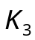的所有非同构的子图。
（2）画出两个以（2，2，2，2，3，3）为度数列的非同构的简单图。
解：
（1）的所有非同构的子图如下：

（2）下面给出的两个图显然不同构。

9-4、下列各数列中哪些是可简单图化的？对于可简单图化的试给出三个非同构的简单图。
（1）（3，3，3，1）
（2）（4，4，3，3，2，2）
解：
（1）中序列不可简单图化。用反证法，设存在无向图G以（3，3，3，1）为度数列，不妨设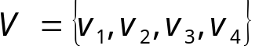，且设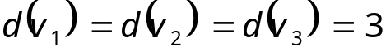，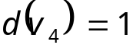。由于，因而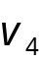只能与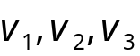之一相邻，不妨设与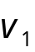相邻。于是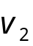只能与和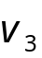相邻，只能与和相邻，不可能有3度。因而（1）中序列不可简单图化。
（2）中序列可简单图化。下面给出的三个图显然不同构。
V1
V2
V3
V4
V5
V6
V1
V2
V3
V4
V5
V6

V1
V2
V3
V4
V5
V6

9-5、画出5阶3条边的所有非同构的无向简单图。
解：5阶3条边的所有非同构的无向简单图如下所示：

9-6、画出所有6阶非同构的无向树，指出哪两棵树度数列相同 。
解：设T是6阶无向树，T的边数=6-1=5，由握手定理可以知道，T的6个顶点的度数之和等于10。又有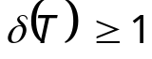，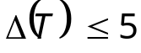。于是，T的度数列必为以下情况之一：
（1）1,1,1,1,1,5
（2）1,1,1,1,2,4
（3）1,1,1,1,3,3
（4）1,1,1,2,2,3
（5）1,1,2,2,2,2
它们对应的树如下图所示，其中第一棵树对应于（1），第二棵树对应于（2），第三棵树对应于（3），第四，第五棵树对应于（4），度数列相同，第六棵树对应于（5）。（4）对应两棵非同构的树，在一棵树中两个2度顶点相邻，在另一棵树中不相邻；其他情况均对应一棵非同构的树。

9-7、给出树的顶点数和边数之间的关系，设一棵树有三个3度顶点，一个2度顶点，五个1度顶点，试画出三棵非同构的无向树 。
解：树的边数等于顶点数减1。

9-8、
（1）画出所有5阶非同构的无向树。
（2）画出以（1，1，1，1，1，1，3，3，4）为度数列的两棵非同构的无向树。
解：
（1）分析同六阶树

（2）

9-9、给出树的顶点数和边数之间的关系，画出度数列为1，1，1，2，2，2，3的所有非同构的7阶无向树 。
解：树的边数等于顶点数减1。

9-10、
（1）画出以（4，3，3，2，2，2）为度数列的两个非同构的无向简单图。
（2）画出以（1，1，1，2，2，3）为度数列的三个非同构的无向简单图。
解：（1）

10-1、（1）判断下图中图（a）和图（b）的哪些是欧拉图？对不是欧拉图的至少要加多少条边才能成为欧拉图？并画图说明。

（a） （b）

(c)
(d)

解：图（a）为欧拉图，图（b）不是欧拉图，（b）至少要加两条边，如图所示：

图（c）和图（d）都不是欧拉图，（c）至少要加一条边，（d）至少要加两条边才能成为欧拉图。如图所示：

10-2、经过图中每条边一次且仅一次且行遍所有顶点的回路称为欧拉回路。判断如下图是否为欧拉图，如果是，求出它的两种不同的欧拉回路。

解：首先将给定的图标定如下：

V1
V2
V3
V4
V5
V6
V7
V8
e1
e2
e3
e4
e5
e6
e7
e8
e9
e10
e11
e12

可得它的两种欧拉回路如下：
第一种为：
第二种为：
为欧拉图

10-3、经过图中每条边一次且仅一次的且行遍所有顶点的回路称为欧拉回路。判断如下图是否为欧拉图，如果是，求出它的两种不同的欧拉回路。

解：首先将给定的图标定如下：

V1
V2
V3
V4
V5
V6
V7
V8
V9
e1
e2
e3
e4
e5
e6
e7
e8
e9
e10
e11
e12
e13

可得它的两种欧拉回路如下：
第一种为：
第二种为：
为欧拉图

10-4、经过图中每条边一次且仅一次的且行遍所有顶点的回路称为欧拉回路。判断如下图是否为欧拉图，如果是，求出它的两种不同的欧拉回路。

解：首先将给定的图标定如下：

e5
V1
V7
V6
V5
V4
V3
V2
e1
e2
e3
e4
e6
e7
e9
e10
e8

可得它的两种欧拉回路如下：
第一种为：
第二种为：
为欧拉图

10-5、下图是一个欧拉图。某人用Fleury算法求这个图的欧拉回路时，走了简单回路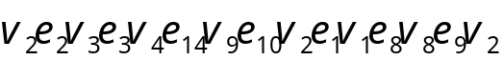之后，无法进行下去，试分析在哪步他犯了错误？

V2
V3
V1
V4
V5
V6
V7
V8
e1
e2
e3
e4
e5
e6
e7
e8
e9
e10
e11
e14
e13
e12
V9

解：记这个图为G，当他走到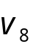时， 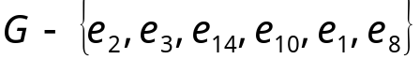如下图所示，此时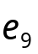为该图中的桥，而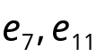均不是桥，他不应该走，而应该走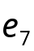或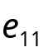，而他选择了，这一步违反了能不走桥则不走桥的规定。正确的走法是。

V9
V2
V3
V1
V4
V5
V6
V7
V8
e4
e5
e6
e7
e9
e11
e13
e12

10-6、经过图中每条边一次且仅一次的且行遍所有顶点的回路称为欧拉回路。判断如下图是否为欧拉图，如果是，求出它的两种不同的欧拉回路。

V1
V2
V3
V4
e1
e2
e3
e4
e5
e6
e7
e8

解：为欧拉图
可得它的两种欧拉回路如下：
第一种为： 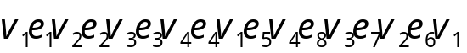
第二种为： 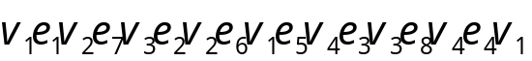
10-7、经过图中每条边一次且仅一次的且行遍所有顶点的回路称为欧拉回路。判断如下图是否为欧拉图，如果是，求出它的两种不同的欧拉回路。
V1
e6
V2
V3
V4
V6
V5
e1
e2
e3
e4
e5
e7
e8
e9

解：可得它的两种欧拉回路如下：
第一种为： 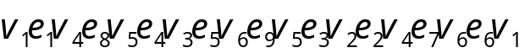
第二种为： 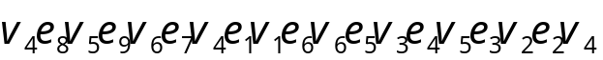
为欧拉图
10-8、经过图中每条边一次且仅一次的且行遍所有顶点的回路称为欧拉回路。判断如下图是否为欧拉图，如果是，求出它的两种不同的欧拉回路。
V1
V2
V3
V4
V5
V6
e1
e2
e3
e4
e5
e6
e8
e7

解：可得它的两种欧拉回路如下：
第一种为： 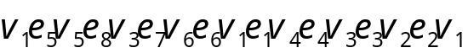
第二种为： 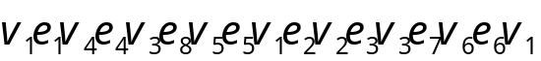
为欧拉图

10-9、经过图中每条边一次且仅一次的且行遍所有顶点的回路称为欧拉回路。判断如下图是否为欧拉图，如果是，求出它的两种不同的欧拉回路。
V1
V2
V3
V4
V5
V6
V7
V8
e1
e2
e3
e4
e5
e6
e7
e8
e9
e10
e11
e12

解：为欧拉图，可得它的两种欧拉回路如下：
第一种为：
第二种为：

10-10、经过图中每条边一次且仅一次的且行遍所有顶点的回路称为欧拉回路。判断如下图是否为欧拉图，如果是，求出它的两种不同的欧拉回路。
V1
V2
V3
V4
V5
V6
V7
e1
e2
e3
e4
e5
e6
e7
e8
e9
e10

解：为欧拉图，可得它的两种欧拉回路如下：
第一种为：
第二种为：

